DİNOZOR ÇATI
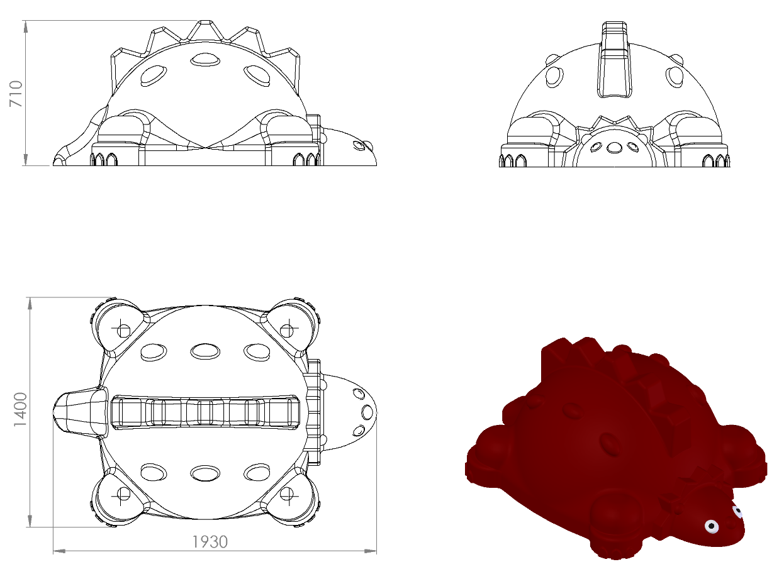
1930 x 1400 mm ölçülerinde ve toplam yüksekliği 710 mm olan dinozor çatı 1. Sınıf polietilen malzemeden minimum 30 kg olarak tek parça halinde rotasyon yöntemi ile çift cidarlı olarak üretilecektir.
Dinozor şeklinde tasarlanan çatının üzerinde mevcut olacak desenler ve sırt bölgesi ile boyun bölgesindeki yele görünümlü şekilleri ile görsel zenginliği artırılacak olup üzerinde bulunacak olan yuvalara benekler yerleştirilerek minimum iki renk olarak imal edilecektir.
Dinozor çatı oyun elemanı kıvrımlı kenar hatlarının ergonomik tasarımı; estetik görünüm ve yüksek mukavemet dayanımı verecek şekilde dizayn edilerek kendiliğinden çocukların ilgisini çekecek canlı renklerde üretilip sonradan boyanmayacaktır.

